Статистика сайта на 31 августа 2015 года (за 1,5 месяца):

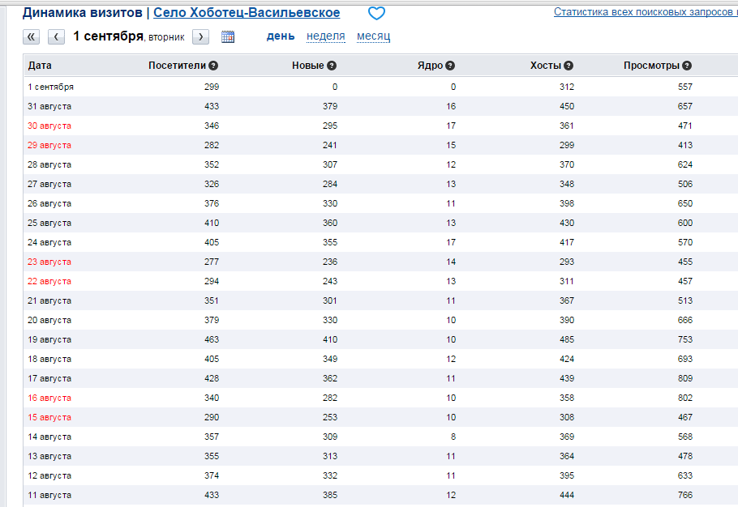
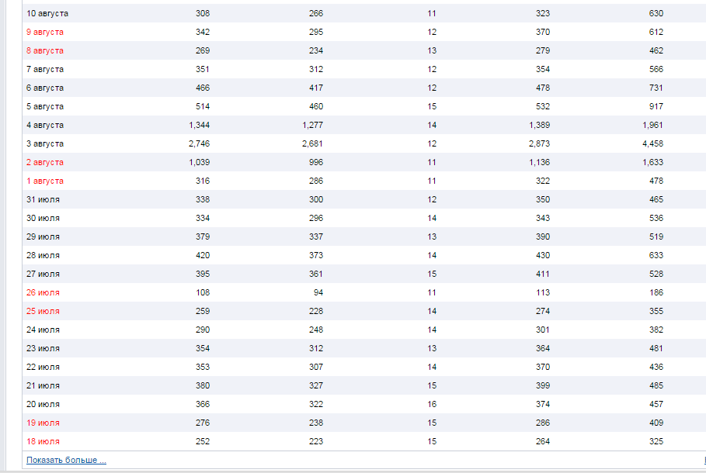

Глубина просмотра сайта и посещения:
- в обычные дни 400-600 просмотров;
- 1 августа 2015 года = 478 просмотров;
- 2 августа 2015 года = 1633 просмотра;
- 3 августа 2015 года = 4458 просмотров – МАКСИМАЛЬНО ЗА ВСЁ ВРЕМЯ;
- 4 августа 2015 года = 1961 просмотр;
- 5 августа 2015 года = 917 просмотров;
- 6 августа 2015 года = 731 просмотр;
- 7 августа 2015 года = 567 просмотров…

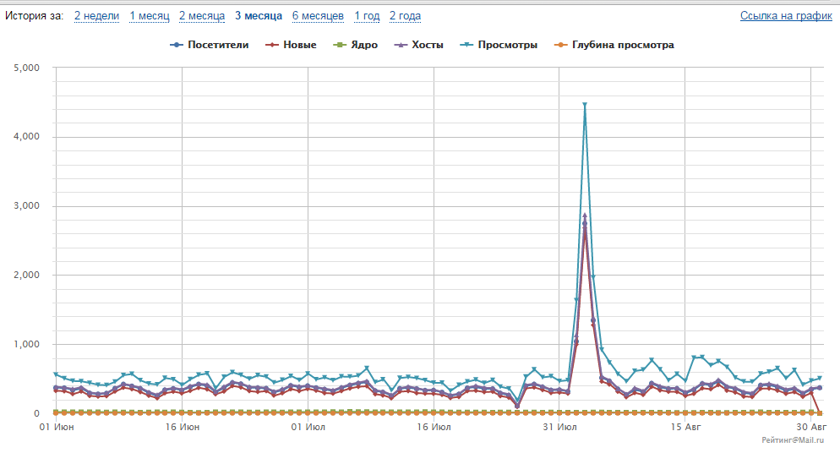

Работа сайта за 8 лет (пик интереса был в 2014-2015 годах…):
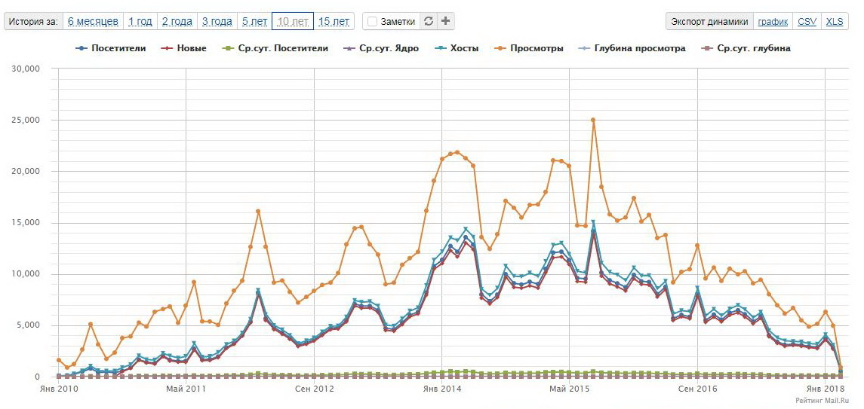

Динамика посещений сайта от даты образования до 1 марта 2018 года:

Дата | Посетители | Новые |  |  | Ср.сут. посетители |  | Ср.сут. Ядро | Хосты |  | Просмотры |  | Глубина |  | Ср.сут. глубина
Февраль 2018 | 2,811 | 2,680 |  |  | 111 |  | 8 | 3,062 |  | 4,963 |  | 1.77 |  | 2.25
Январь 2018 | 3,714 | 3,585 |  |  | 135 |  | 8 | 4,098 |  | 6,307 |  | 1.70 |  | 1.54
Декабрь 2017 | 2,861 | 2,738 |  |  | 104 |  | 6 | 3,167 |  | 5,140 |  | 1.80 |  | 1.58
Ноябрь 2017 | 2,944 | 2,829 |  |  | 108 |  | 4 | 3,215 |  | 4,865 |  | 1.65 |  | 1.47
Октябрь 2017 | 3,078 | 2,963 |  |  | 111 |  | 6 | 3,393 |  | 5,477 |  | 1.78 |  | 1.59
Сентябрь 2017 | 3,172 | 3,055 |  |  | 115 |  | 6 | 3,432 |  | 6,686 |  | 2.11 |  | 1.94
Август 2017 | 3,094 | 2,963 |  |  | 113 |  | 9 | 3,488 |  | 6,130 |  | 1.98 |  | 1.75
Июль 2017 | 3,394 | 3,256 |  |  | 123 |  | 9 | 3,785 |  | 6,949 |  | 2.05 |  | 1.83
Июнь 2017 | 4,042 | 3,888 |  |  | 152 |  | 7 | 4,467 |  | 8,028 |  | 1.99 |  | 1.78
Май 2017 | 5,898 | 5,686 |  |  | 206 |  | 9 | 6,298 |  | 9,436 |  | 1.60 |  | 1.46
Апрель 2017 | 5,369 | 5,164 |  |  | 196 |  | 9 | 5,748 |  | 9,082 |  | 1.69 |  | 1.56
Март 2017 | 6,074 | 5,808 |  |  | 217 |  | 13 | 6,531 |  | 10,263 |  | 1.69 |  | 1.53
Февраль 2017 | 6,471 | 6,221 |  |  | 253 |  | 11 | 6,945 |  | 9,967 |  | 1.54 |  | 1.42
Январь 2017 | 6,217 | 5,985 |  |  | 221 |  | 11 | 6,603 |  | 10,514 |  | 1.69 |  | 1.55
Декабрь 2016 | 5,548 | 5,339 |  |  | 197 |  | 13 | 5,938 |  | 9,321 |  | 1.68 |  | 1.53
Ноябрь 2016 | 6,045 | 5,804 |  |  | 225 |  | 12 | 6,571 |  | 10,621 |  | 1.76 |  | 1.59
Октябрь 2016 | 5,490 | 5,283 |  |  | 195 |  | 11 | 5,921 |  | 9,560 |  | 1.74 |  | 1.58
Сентябрь 2016 | 8,048 | 7,844 |  |  | 294 |  | 13 | 8,628 |  | 12,779 |  | 1.59 |  | 1.47
Август 2016 | 5,823 | 5,633 |  |  | 209 |  | 10 | 6,332 |  | 10,461 |  | 1.80 |  | 1.61
Июль 2016 | 6,015 | 5,838 |  |  | 213 |  | 13 | 6,430 |  | 10,199 |  | 1.70 |  | 1.57
Июнь 2016 | 5,681 | 5,476 |  |  | 209 |  | 11 | 6,112 |  | 9,180 |  | 1.62 |  | 1.47
Май 2016 | 8,746 | 8,488 |  |  | 307 |  | 14 | 9,289 |  | 13,793 |  | 1.58 |  | 1.45
Апрель 2016 | 8,048 | 7,770 |  |  | 295 |  | 16 | 8,573 |  | 13,500 |  | 1.68 |  | 1.52
Март 2016 | 9,211 | 8,926 |  |  | 327 |  | 13 | 9,839 |  | 15,751 |  | 1.71 |  | 1.57
Февраль 2016 | 9,285 | 8,988 |  |  | 348 |  | 10 | 9,814 |  | 15,108 |  | 1.63 |  | 1.61
Январь 2016 | 9,906 | 9,540 |  |  | 356 |  | 19 | 10,603 |  | 17,386 |  | 1.76 |  | 2.79
Декабрь 2015 | 8,703 | 8,349 |  |  | 315 |  | 16 | 9,363 |  | 15,505 |  | 1.78 |  | 1.61
Ноябрь 2015 | 9,081 | 8,742 |  |  | 341 |  | 20 | 9,899 |  | 15,189 |  | 1.67 |  | 1.49
Октябрь 2015 | 9,383 | 9,032 |  |  | 341 |  | 19 | 10,174 |  | 15,803 |  | 1.68 |  | 1.49
Сентябрь 2015 | 10,129 | 9,802 |  |  | 383 |  | 16 | 11,049 |  | 18,481 |  | 1.82 |  | 1.61
Август 2015 | 14,170 | 13,880 |  |  | 495 |  | 12 | 15,047 |  | 24,999 |  | 1.76 |  | 1.64
Июль 2015 | 9,524 | 9,201 |  |  | 339 |  | 16 | 10,102 |  | 14,676 |  | 1.54 |  | 1.40
Июнь 2015 | 9,597 | 9,271 |  |  | 354 |  | 16 | 10,262 |  | 14,724 |  | 1.53 |  | 1.39
Май 2015 | 11,356 | 10,936 |  |  | 406 |  | 19 | 11,926 |  | 20,521 |  | 1.81 |  | 1.62
Апрель 2015 | 12,168 | 11,663 |  |  | 454 |  | 20 | 12,997 |  | 20,988 |  | 1.72 |  | 1.54
Март 2015 | 12,075 | 11,587 |  |  | 434 |  | 18 | 12,802 |  | 21,057 |  | 1.74 |  | 1.57
Февраль 2015 | 10,507 | 10,131 |  |  | 416 |  | 13 | 11,223 |  | 17,986 |  | 1.71 |  | 1.55
Январь 2015 | 9,011 | 8,632 |  |  | 328 |  | 16 | 9,769 |  | 16,771 |  | 1.86 |  | 1.67
Декабрь 2014 | 9,235 | 8,852 |  |  | 338 |  | 19 | 10,096 |  | 16,715 |  | 1.81 |  | 1.61
Ноябрь 2014 | 8,970 | 8,621 |  |  | 338 |  | 18 | 9,735 |  | 15,497 |  | 1.73 |  | 1.53
Октябрь 2014 | 9,092 | 8,709 |  |  | 330 |  | 15 | 9,777 |  | 16,441 |  | 1.81 |  | 1.61
Сентябрь 2014 | 9,982 | 9,678 |  |  | 373 |  | 18 | 10,765 |  | 17,118 |  | 1.71 |  | 1.54
Август 2014 | 7,992 | 7,720 |  |  | 291 |  | 13 | 8,635 |  | 13,865 |  | 1.73 |  | 1.54
Июль 2014 | 7,349 | 7,090 |  |  | 262 |  | 12 | 7,919 |  | 12,437 |  | 1.69 |  | 1.54
Июнь 2014 | 7,997 | 7,655 |  |  | 295 |  | 15 | 8,510 |  | 13,587 |  | 1.70 |  | 1.53
Май 2014 | 12,856 | 12,382 |  |  | 456 |  | 17 | 13,582 |  | 20,538 |  | 1.60 |  | 1.46
Апрель 2014 | 13,579 | 13,021 |  |  | 505 |  | 21 | 14,358 |  | 21,266 |  | 1.57 |  | 1.41
Март 2014 | 12,157 | 11,672 |  |  | 445 |  | 23 | 13,247 |  | 21,843 |  | 1.80 |  | 1.58
Февраль 2014 | 12,722 | 12,271 |  |  | 505 |  | 21 | 13,542 |  | 21,690 |  | 1.70 |  | 1.55
Январь 2014 | 11,387 | 11,033 |  |  | 412 |  | 19 | 12,171 |  | 21,194 |  | 1.86 |  | 1.68
Декабрь 2013 | 10,759 | 10,476 |  |  | 382 |  | 14 | 11,359 |  | 19,079 |  | 1.77 |  | 1.61
Ноябрь 2013 | 8,194 | 7,945 |  |  | 303 |  | 11 | 8,877 |  | 16,164 |  | 1.97 |  | 1.81
Октябрь 2013 | 6,307 | 6,109 |  |  | 222 |  | 9 | 6,718 |  | 12,152 |  | 1.93 |  | 1.77
Сентябрь 2013 | 6,012 | 5,832 |  |  | 220 |  | 10 | 6,401 |  | 11,539 |  | 1.92 |  | 1.76
Август 2013 | 5,268 | 5,078 |  |  | 188 |  | 9 | 5,626 |  | 10,893 |  | 2.07 |  | 1.90
Июль 2013 | 4,611 | 4,432 |  |  | 163 |  | 6 | 4,930 |  | 9,153 |  | 1.99 |  | 1.82
Июнь 2013 | 4,701 | 4,505 |  |  | 172 |  | 10 | 5,027 |  | 8,990 |  | 1.91 |  | 1.74
Май 2013 | 6,464 | 6,256 |  |  | 228 |  | 12 | 6,879 |  | 11,878 |  | 1.84 |  | 1.68
Апрель 2013 | 6,881 | 6,693 |  |  | 250 |  | 12 | 7,313 |  | 12,880 |  | 1.87 |  | 1.72
Март 2013 | 6,879 | 6,658 |  |  | 246 |  | 13 | 7,251 |  | 14,580 |  | 2.12 |  | 1.91
Февраль 2013 | 7,079 | 6,887 |  |  | 274 |  | 11 | 7,423 |  | 14,444 |  | 2.04 |  | 1.91
Январь 2013 | 5,492 | 5,345 |  |  | 195 |  | 7 | 5,821 |  | 12,881 |  | 2.35 |  | 2.16
Декабрь 2012 | 4,791 | 4,656 |  |  | 165 |  | 7 | 4,945 |  | 10,090 |  | 2.11 |  | 1.98
Ноябрь 2012 | 4,712 | 4,583 |  |  | 169 |  | 8 | 4,909 |  | 9,151 |  | 1.94 |  | 1.81
Октябрь 2012 | 4,147 | 4,033 |  |  | 146 |  | 9 | 4,361 |  | 8,934 |  | 2.15 |  | 1.98
Сентябрь 2012 | 3,616 | 3,471 |  |  | 133 |  | 10 | 3,775 |  | 8,354 |  | 2.31 |  | 2.12
Август 2012 | 3,287 | 3,159 |  |  | 117 |  | 6 | 3,494 |  | 7,768 |  | 2.36 |  | 2.12
Июль 2012 | 3,076 | 2,939 |  |  | 109 |  | 9 | 3,232 |  | 7,208 |  | 2.34 |  | 2.14
Июнь 2012 | 3,781 | 3,637 |  |  | 139 |  | 10 | 4,013 |  | 8,248 |  | 2.18 |  | 1.99
Май 2012 | 4,293 | 4,135 |  |  | 152 |  | 11 | 4,559 |  | 9,358 |  | 2.18 |  | 1.99
Апрель 2012 | 4,771 | 4,598 |  |  | 174 |  | 10 | 4,984 |  | 9,155 |  | 1.92 |  | 1.75
Март 2012 | 5,664 | 5,475 |  |  | 202 |  | 15 | 6,043 |  | 12,657 |  | 2.23 |  | 2.03
Февраль 2012 | 8,182 | 7,998 |  |  | 303 |  | 13 | 8,424 |  | 16,110 |  | 1.97 |  | 1.93
Январь 2012 | 5,358 | 5,230 |  |  | 189 |  | 12 | 5,589 |  | 12,645 |  | 2.36 |  | 2.20
Декабрь 2011 | 4,051 | 3,955 |  |  | 144 |  | 13 | 4,247 |  | 9,339 |  | 2.31 |  | 2.10
Ноябрь 2011 | 3,238 | 3,155 |  |  | 121 |  | 13 | 3,480 |  | 8,372 |  | 2.59 |  | 2.29
Октябрь 2011 | 2,843 | 2,751 |  |  | 103 |  | 10 | 3,132 |  | 7,130 |  | 2.51 |  | 2.30
Сентябрь 2011 | 1,958 | 1,864 |  |  | 74 |  | 8 | 2,371 |  | 5,037 |  | 2.57 |  | 2.30
Август 2011 | 1,699 | 1,586 |  |  | 65 |  | 8 | 1,988 |  | 5,372 |  | 3.16 |  | 2.62
Июль 2011 | 1,658 | 1,561 |  |  | 62 |  | 10 | 1,909 |  | 5,383 |  | 3.25 |  | 2.77
Июнь 2011 | 2,726 | 2,601 |  |  | 104 |  | 18 | 3,245 |  | 9,208 |  | 3.38 |  | 3.62
Май 2011 | 1,524 | 1,406 |  |  | 66 |  | 12 | 1,985 |  | 6,916 |  | 4.54 |  | 3.34
Апрель 2011 | 1,511 | 1,418 |  |  | 59 |  | 12 | 1,810 |  | 5,236 |  | 3.47 |  | 2.94
Март 2011 | 1,630 | 1,540 |  |  | 66 |  | 13 | 2,019 |  | 6,831 |  | 4.19 |  | 3.31
Февраль 2011 | 2,030 | 1,945 |  |  | 83 |  | 8 | 2,267 |  | 6,580 |  | 3.24 |  | 3.01
Январь 2011 | 1,319 | 1,235 |  |  | 53 |  | 10 | 1,629 |  | 6,305 |  | 4.78 |  | 3.91
Декабрь 2010 | 1,409 | 1,344 |  |  | 54 |  | 10 | 1,650 |  | 4,878 |  | 3.46 |  | 2.95
Ноябрь 2010 | 1,655 | 1,598 |  |  | 65 |  | 9 | 2,044 |  | 5,259 |  | 3.18 |  | 2.70
Октябрь 2010 | 868 | 818 |  |  | 33 |  | 6 | 1,172 |  | 3,914 |  | 4.51 |  | 3.90
Сентябрь 2010 | 562 | 501 |  |  | 26 |  | 6 | 889 |  | 3,760 |  | 6.69 |  | 4.81
Август 2010 | 386 | 0 |  |  | 16 |  | 1 | 548 |  | 2,341 |  | 6.06 |  | 4.39
Июль 2010 | 449 |  | 0 | 17 |  | 0 | 542 |  | 1,727 | 3.85 | 3.14
Июнь 2010 | 406 | 0 |  |  | 19 |  | 0 | 580 |  | 3,131 |  | 7.71 |  | 4.99
Май 2010 | 790 | 0 |  |  | 35 |  | 0 | 1,021 |  | 5,103 |  | 6.46 |  | 4.76
Апрель 2010 | 489 | 0 |  |  | 19 |  | 0 | 574 |  | 2,642 |  | 5.40 |  | 4.56
Март 2010 | 230 | 0 |  |  | 8 |  | 0 | 270 |  | 1,225 |  | 5.33 |  | 4.62
Февраль 2010 | 71 | 0 |  |  | 3 |  | 0 | 110 |  | 884 |  | 12.45 |  | 10.52
Январь 2010 | 45 | 0 |  |  | 3 |  | 0 | 83 |  | 1,605 |  | 35.67 |  | 19.26

